# Ontwerptechnieken opdracht 3 (opdracht C)

Opdracht beschrijving:

Ontwerp het ideale pasfoto-hokje (deuropening en hoogte van de fotocamera) voor een 22 jarige

gemiddelde vrouw. Deze opdracht heb ik samen gemaakt met Tijn Gielen.

* Welke afmetingen heb je uitgezocht? En waarom?

Eerst hebben we de hoogte van de vrouw uitgezocht.

Op de site [www.DINbelg.be](http://www.DINbelg.be) staat dat de gemiddelde lengte van een 22-jarige vrouw 164,5 cm is.

De lengte van de deur van het pasfotohokje hebben we zelf bedacht.

De hoogte van de deur is 180 cm.

Zo kunnen ook de wat langere vrouwen door de deur.

De zithoogte is 48 cm v

Oog/ camera hoogte is 100 cm

Camera afstand is 100 cm

* Bouw het na en probeer het uit.

Dit was het lastige aan onze opdracht, we hadden niet het materiaal om een pashokje te maken van 2x1 meter, met een hoogte van 2 meter.

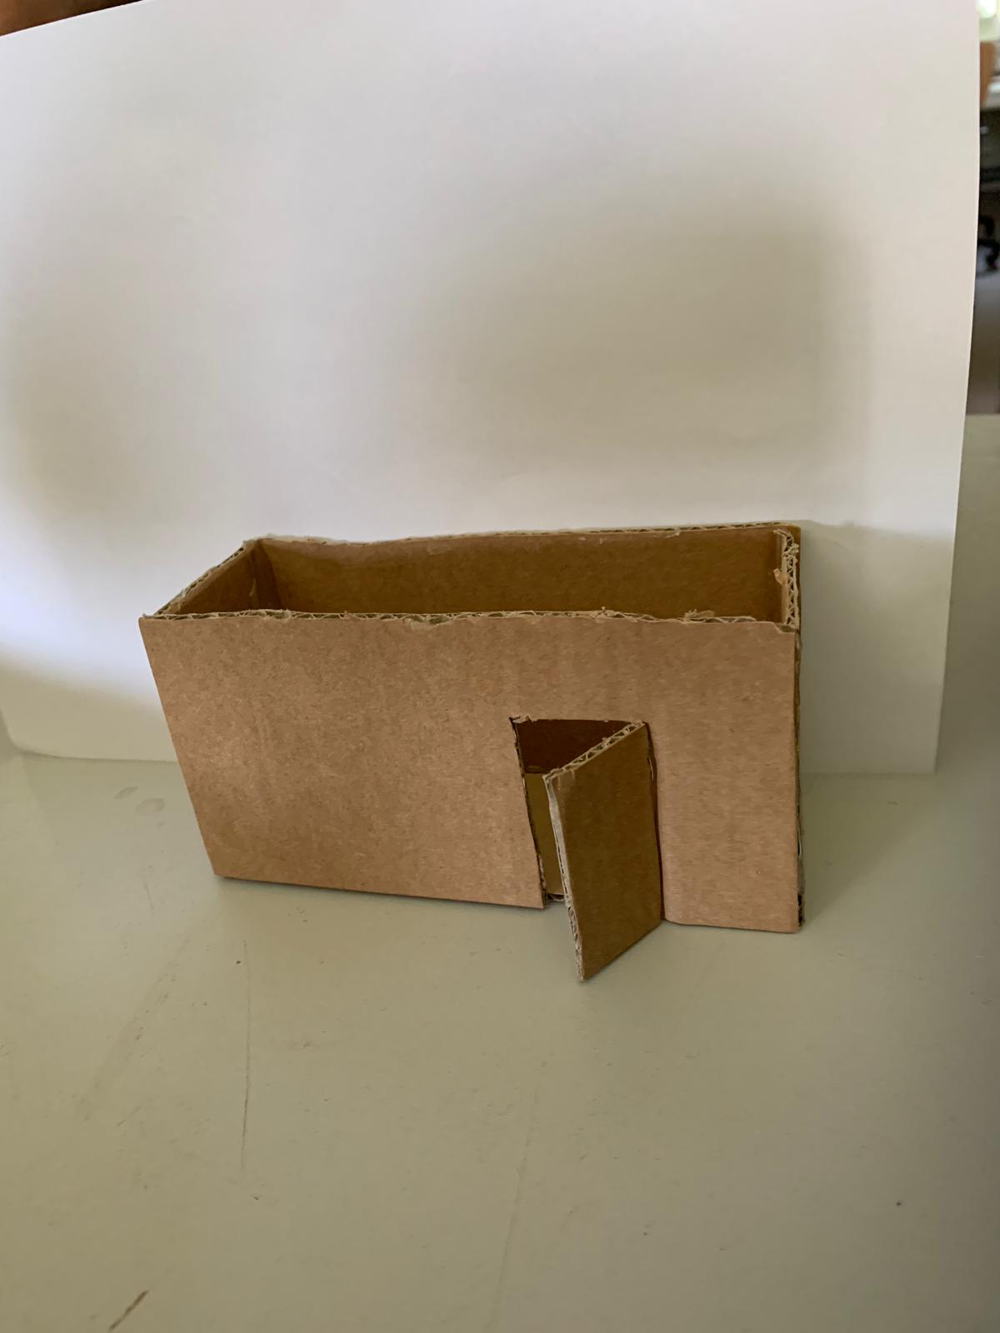We hebben wel een spuugmodel gemaakt van hoe het pashokje eruit komt te zien.

